**ТЗ Калькулятор Экспресс Лизинг КАФ**

При выборе сельскохозяйственной техники появляется дополнительное поле с видом сельскохозяйственной техники.

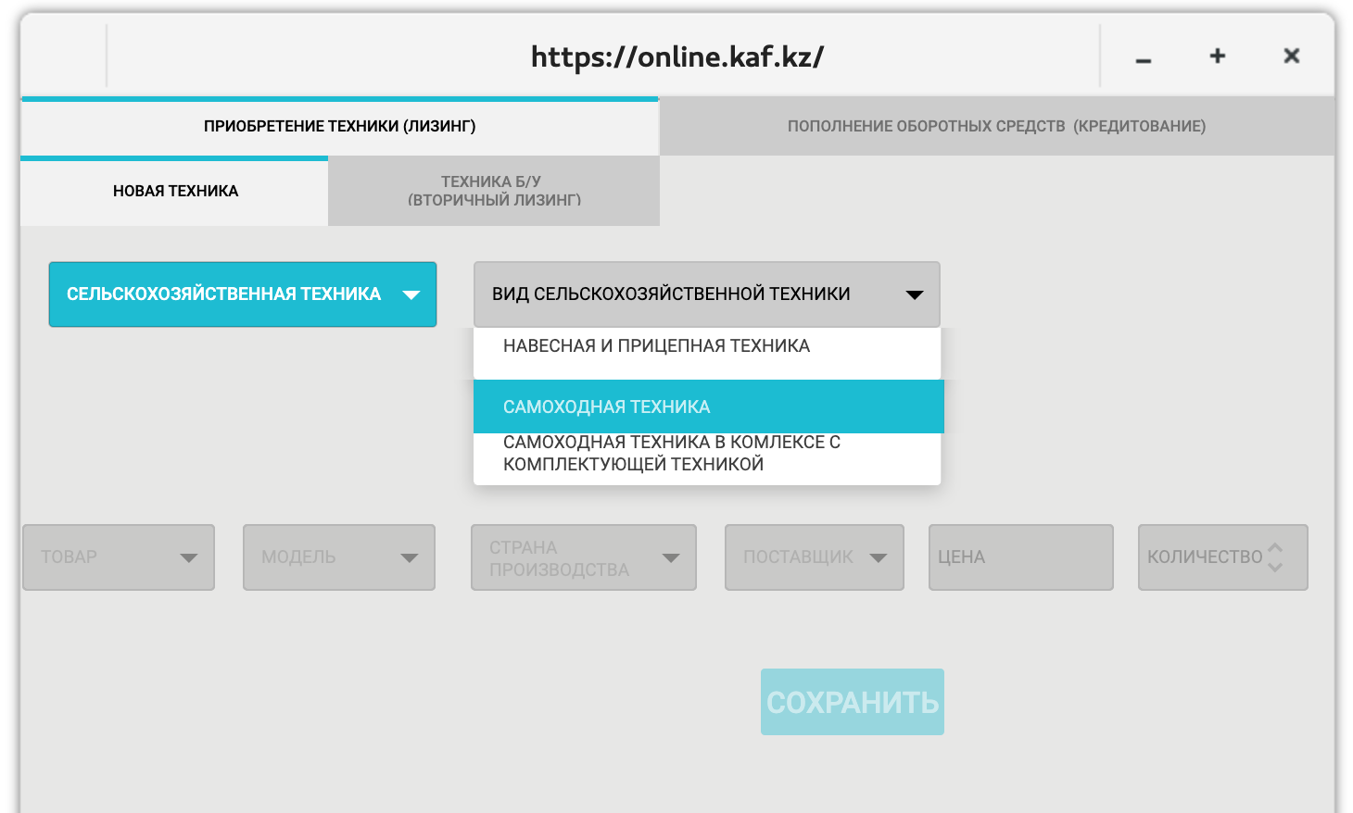

Заявитель установил все параметры техники и нажал кнопку СОХРАНИТЬ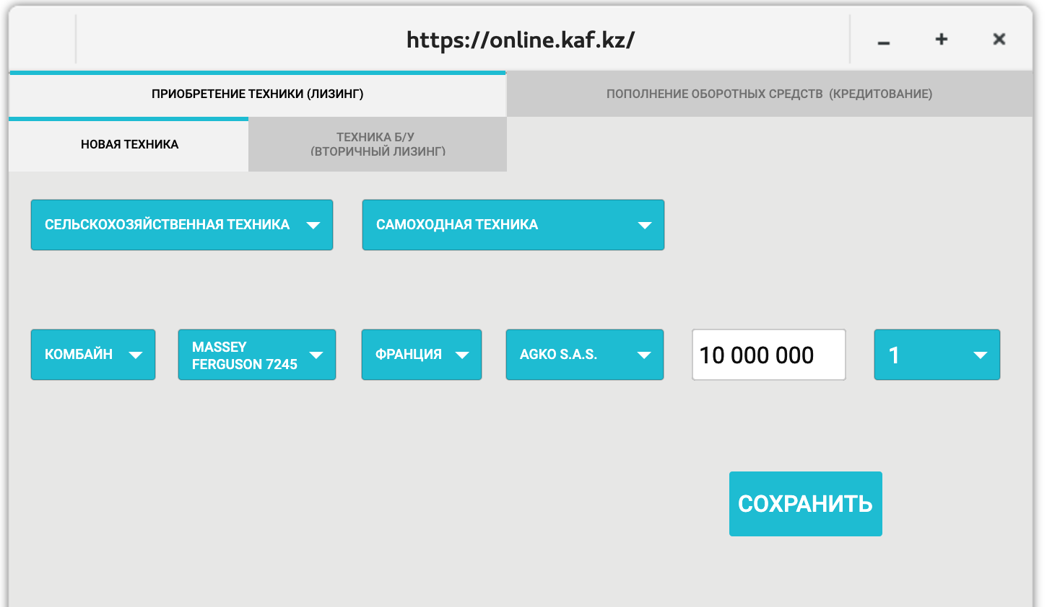

При нажатии кнопки **СОХРАНИТЬ** ниже списка выбранных товаров отображается КАЛЬКУЛЯТОР.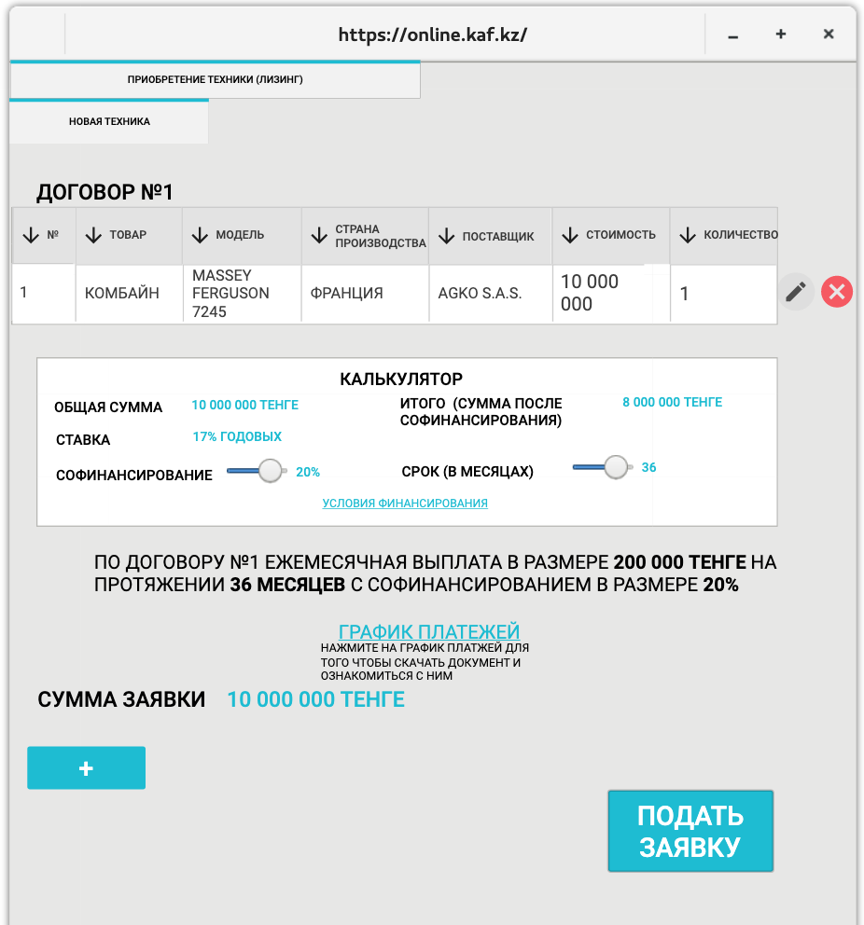

В строке **ОБЩАЯ СУММА** отображается общая стоимость всех продуктов, выбранных Заявителем для экспресс лизинга **10 000 000**.

В строке **ИТОГО (сумма после софинансирования)** отображается (общая стоимость всех выбранных предметов лизинга минус сума СОФИНАНСИРОВАНИЯ): **10 000 000 – 20% = 7 992 000** ТЕНГЕ.

Для всех видов сельскохозяйственной техники (за исключением техники, произведенной в Республике Казахстан и Беларуси) в строке **СТАВКА** по умолчанию устанавливается **9%** годовых.

Для техники, произведенной в Республике Казахстан по умолчанию устанавливается ставка **6%** годовых.

Для техники, произведенной в Беларуси по умолчанию, устанавливается ставка **17%** годовых.

Для специальной техники, транспортных средств и оборудования в строке **СТАВКА** по умолчанию устанавливается **17%** годовых.

Предусмотреть возможность изменения ставки вознаграждения Администратором.

В строке **СОФИНАНСИРОВАНИЕ** минимальное значение устанавливается на уровне **20%**, максимальное на уровне **50%**.

ИСКЛЮЧЕНИЕ: ТОВАРЫ ПРОИЗВОДСТВА КИТАЙСКОЙ НАРОДНОЙ РЕСПУБЛИКИ ИМЕЮТ МИНИМАЛЬНОЕ ЗНАЧЕНИЕ СОФИНАНСИРОВАНИЯ **25%:**

* СЕЛЬСКОХОЗЯЙСТВЕННАЯ ТЕХНИКА –> САМОХОДНАЯ ТЕХНИКА
* СПЕЦИАЛЬНАЯ ТЕХНИКА
* ТРАНСПОРТНЫЕ СРЕДСТВА

В строке **СРОК (В МЕСЯЦАХ)** минимальное значение устанавливается на уровне **36**, максимальное на уровне:

|  |  |
| --- | --- |
| сельскохозяйственная техника (навесная и прицепная при стоимости одной единицы предмета лизинга до 25 000 000 тенге по себестоимости без софинансирования, цену за единицу надо будет брать из сформированной таблицы над калькулятором) | **60** месяцев |
| сельскохозяйственная техника производства Китайской Народной Республики |
| специальная техника производства Китайской Народной Республики |
| транспортные средства производства Китайской Народной Республики (по перевозке сельскохозяйственной и рыбной продукции и продуктов их переработки, биологических активов) |
| сельскохозяйственная техника (навесная и прицепная при стоимости одной единицы предмета лизинга 25 000 000 тенге и выше по себестоимости без софинансирования) | **84** месяца |
| сельскохозяйственная техника (самоходная техника при стоимости одной единицы предмета лизинга, до 25 000 000 тенге) |
| **сельскохозяйственная техника (самоходная техника при стоимости одной единицы предмета лизинга, до 25 000 000 тенге), а также нескольких предметов лизинга, используемых в комплексе (в том числе вместе с навесной/прицепной техникой) при одинаковой СТАВКЕ, ПОСТАВЩИКЕ, СРОКЕ И АВАНСЕ** |
| специальная техника, за исключением производства Китайской Народной Республики |
| транспортные средства, за исключением производства Китайской Народной Республики (по перевозке сельскохозяйственной и рыбной продукции и продуктов их переработки, биологических активов) |
| сельскохозяйственная техника (самоходная техника при стоимости одной единицы предмета лизинга, 25 000 000 тенге и выше) | **120** месяцев |
| **сельскохозяйственная техника (самоходная техника при стоимости одной единицы предмета лизинга, 25 000 000 тенге и выше), а также нескольких предметов лизинга, используемых в комплексе (в том числе вместе с навесной/прицепной техникой) при одинаковой СТАВКЕ, ПОСТАВЩИКЕ, СРОКЕ И АВАНСЕ** |
| транспортные средства (грузовые вагоны для перевозки зерна и иных видов сельскохозяйственной продукции) |
| оборудование |

**ГРАФИК ПЛАТЕЖЕЙ** строится по методу дифференцированных платежей.

Размер основного платежа вычисляется следующим образом: необходимо итоговую сумму разделить на количество месяцев.

|  |
| --- |
| b = S / N , где b – основной платёж, S – итоговая сумма, N – количество месяцев. |

Для расчета начисленных процентов нужно остаток итоговой суммы на указанный период умножить на годовую процентную ставку и всё это поделить на 12.

|  |
| --- |
| p = Sn * P / 12, где p – начисленные проценты, Sn — остаток задолженности на период, P – годовая процентная ставка. |

Чтобы рассчитать остаток задолженности на период, т.е. найти величину из приведённой выше формулы, необходимо размер основного платежа умножить на количество прошедших периодов и всё это вычесть из общей суммы платежа.

|  |
| --- |
| Sn = S — (b * n) , где n – количество прошедших периодов. |

После выбранного продукта можно добавить новый продукт.

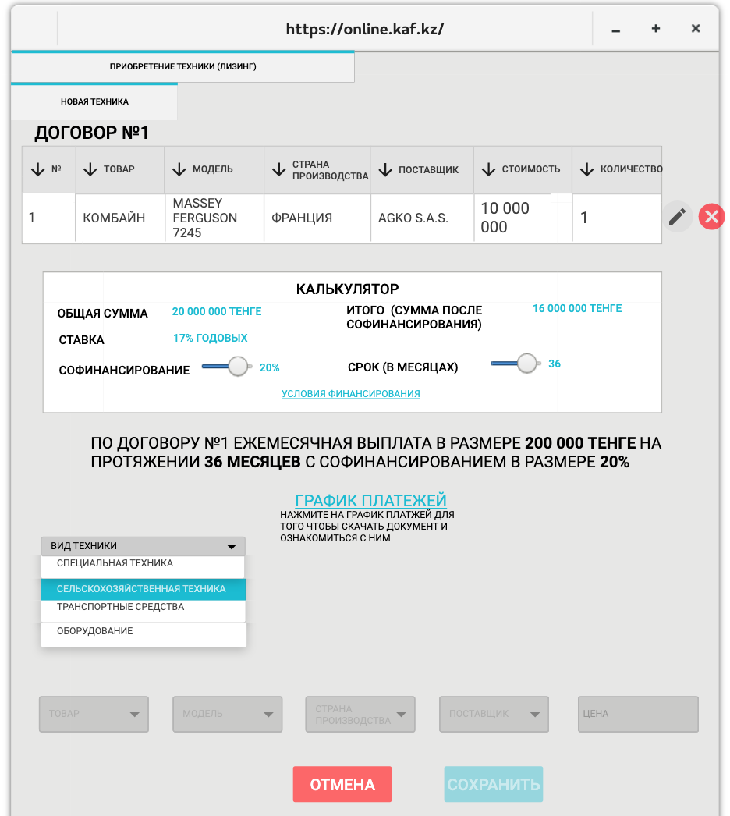

Для каждого договора строится свой отдельный график платежей и калькулятор. 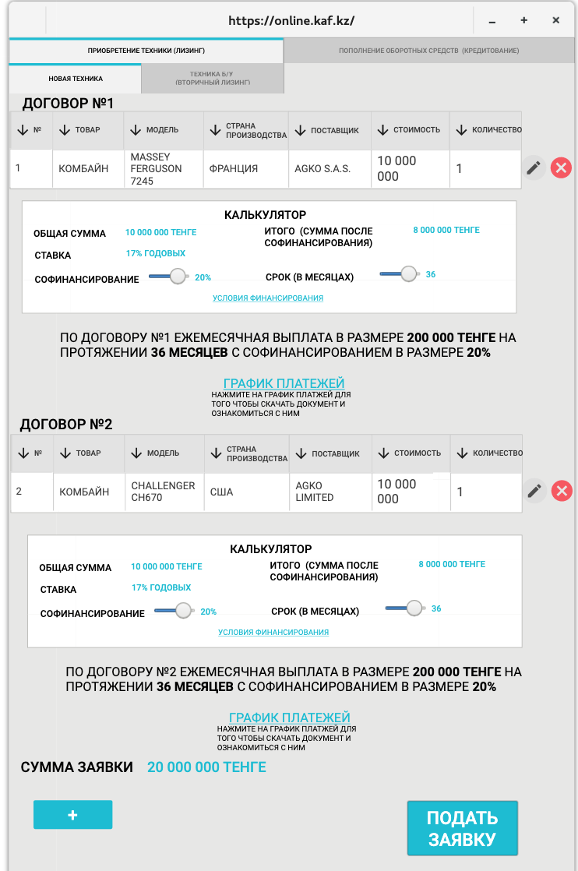

При превышении суммы хотя бы одного договора или суммы договоров выводится окно с предупреждающим сообщением.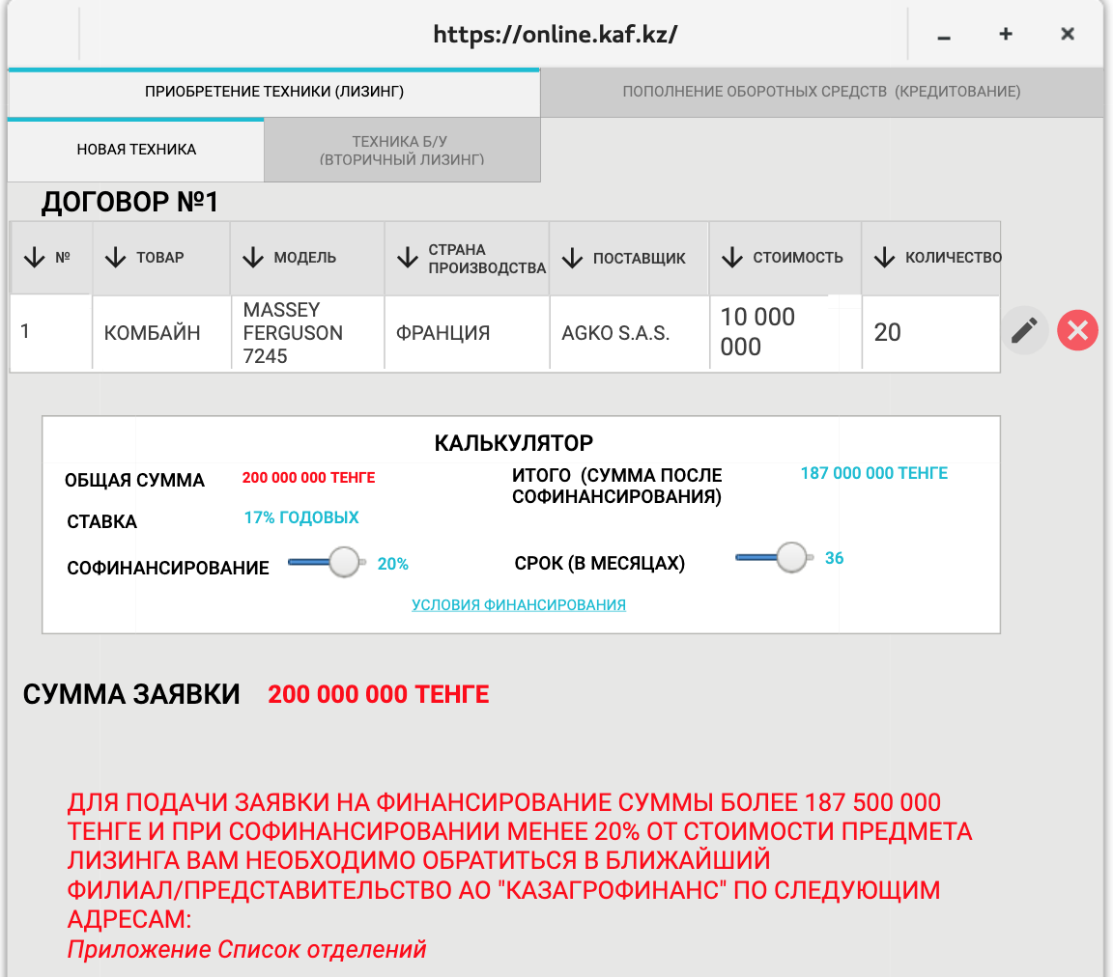

При выборе САМОХОДНАЯ ТЕХНИКА В КОМПЛЕКСЕ С КОМЛЕКТУЮЩЕЙ ТЕХНИКОЙ выходит меню для выбора основной техники и ниже меню для выбора комплектующей техники, у которой такой же поставщик, ставка, как у основной техники. Техника в комплексе считается в одном договоре. 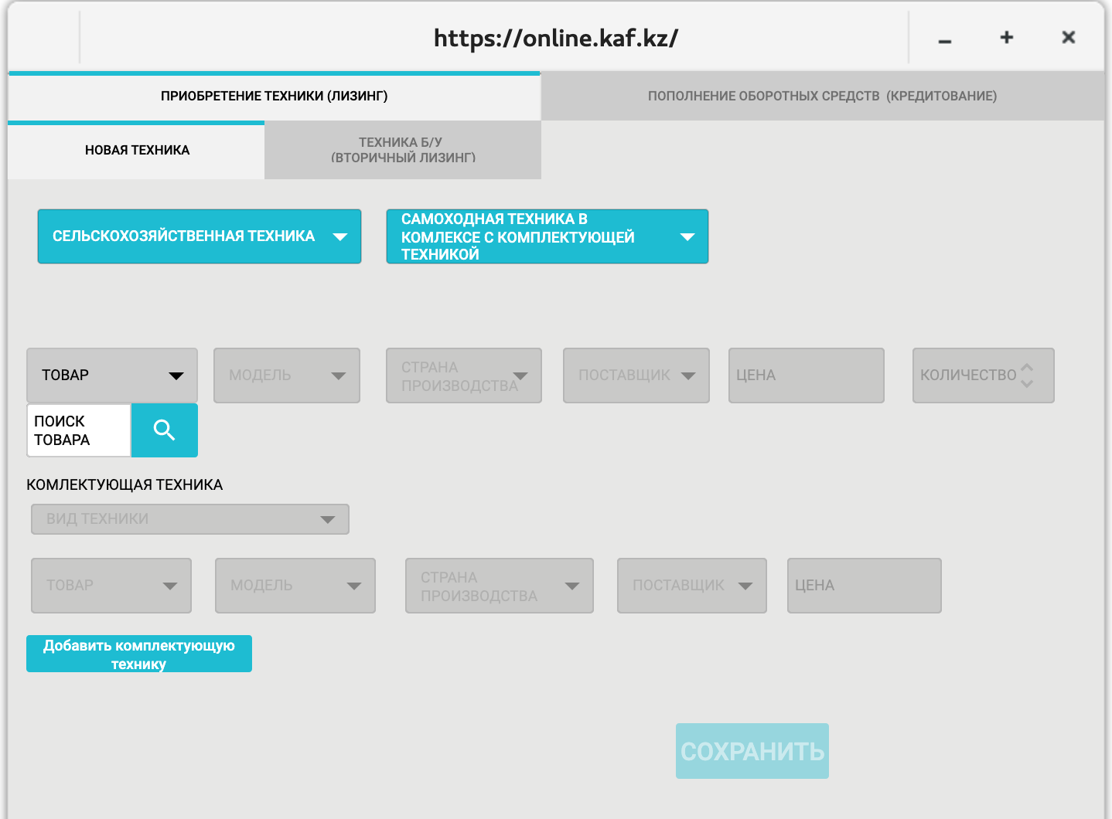

После заполнения параметров основной самоходной техники, Заявитель в этом же окне заполняет параметры комплектующей техники. Заявитель имеет возможность добавить вид комплектующей техники за исключением за тем видом, который уже был выбран. Выбор количества для комплектующей техники недоступен и зависит от количества выбранной Самоходной техники.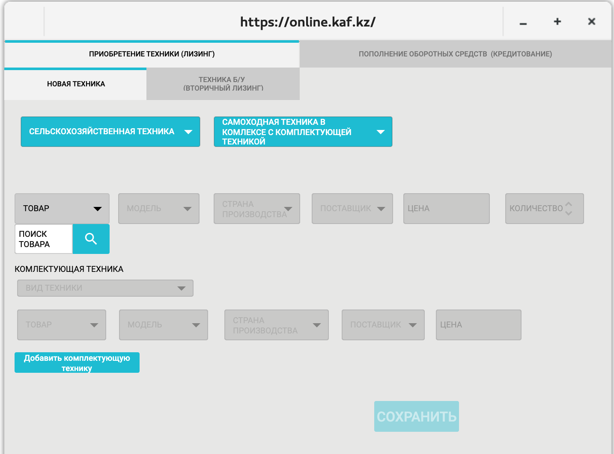

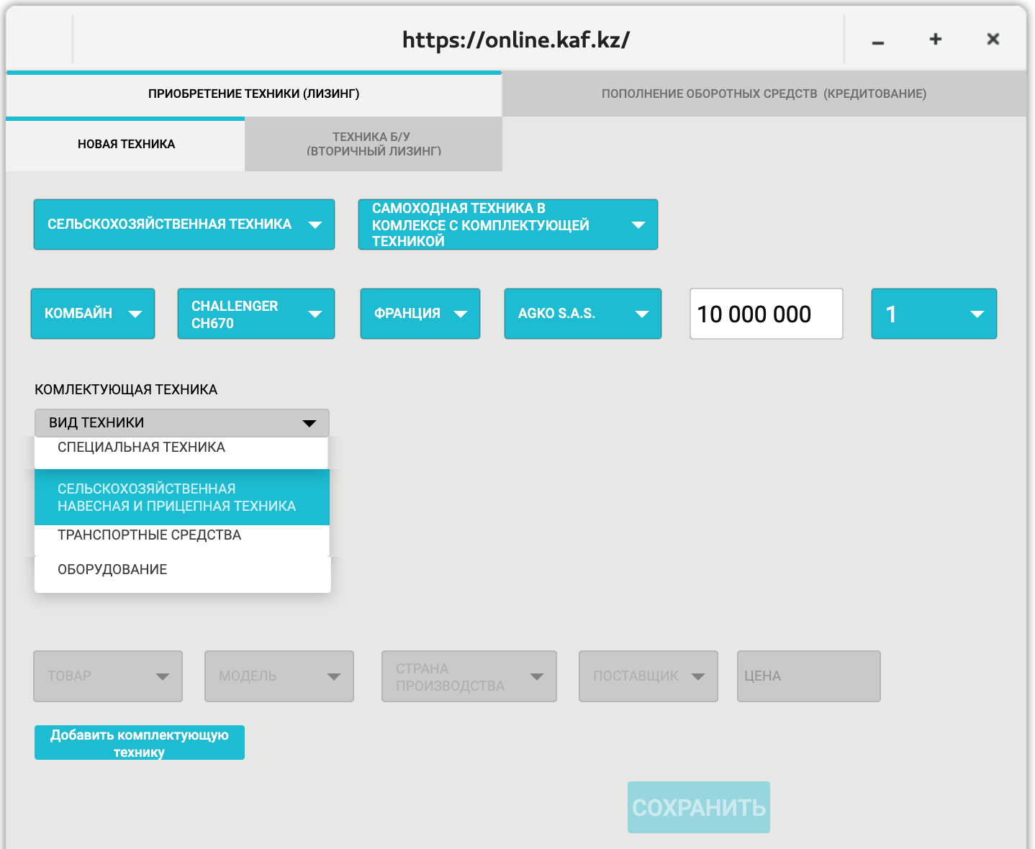

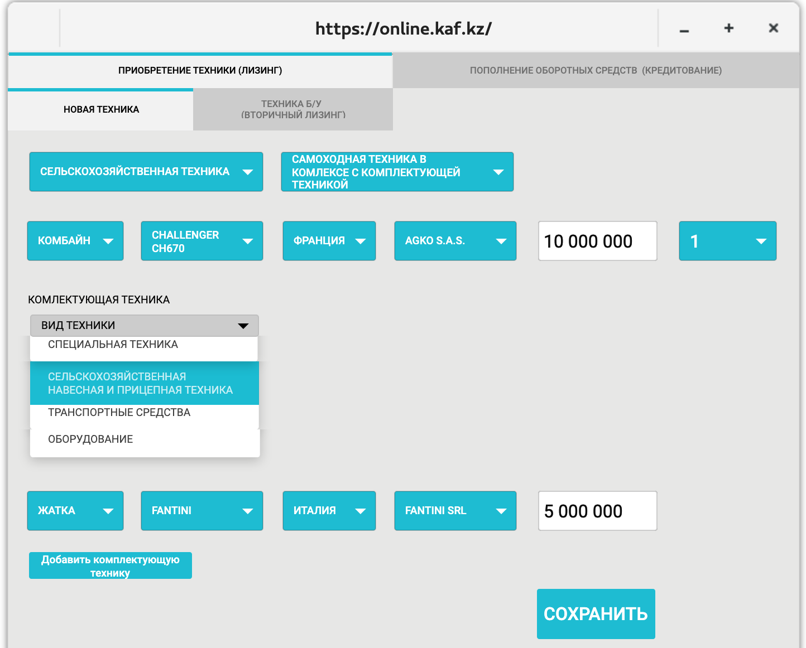

В комплексе создается единый график платежей со сроком от основной сельскохозяйственной самоходной техники.

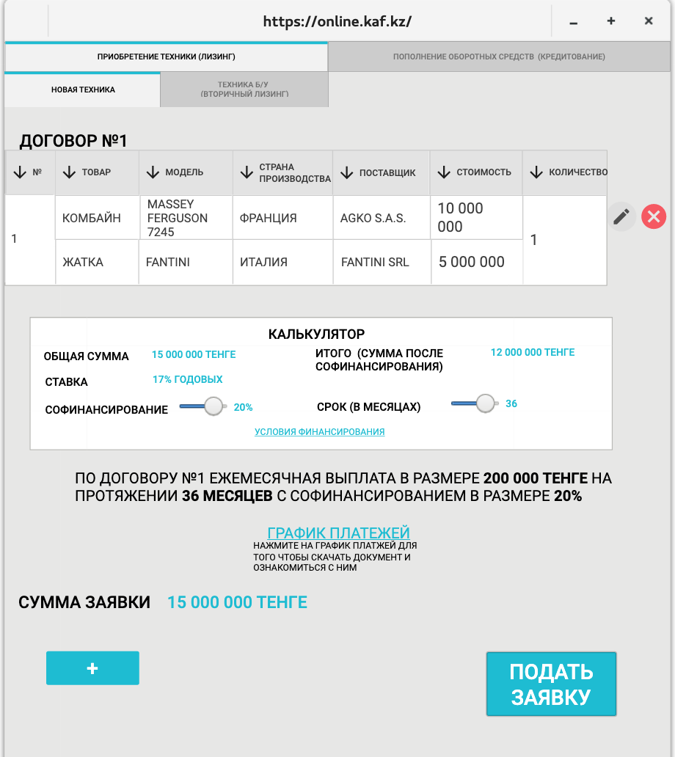

**При одинаковых поставщиках, ставках и одинаковом коридоре срока и аванса разные товары можно объединить в один договор.**